

HOJA DE VIDA

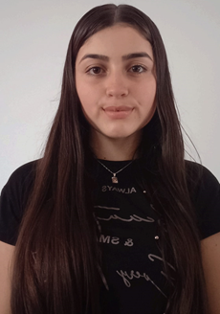

Datos Personales

NOMBRE DOCUMENTO DE IDENTIDAD
FECHA DE NACIMIENTO
LUGAR DE NACIMIENTO
ESTADO CIVIL
CIUDAD
DIRECCIÓN
TELÉFONO
E-MAIL

CAMILA ANDREA RIOS LONDOÑO
1002811752
10 de febrero del 2003
Pensilvania-Caldas
Soltera
Pensilvania-Caldas
San Daniel-Pensilvania-Caldas
3136058530
cl518108@gmail.com

Perfil


- Soy una persona responsable, dedicada, tengo una muy buena capacidad para trabajar en equipo, soy tolerante, tengo la habilidad de adaptación y plantear solución a diferentes problemas.
- El dar a conocer mis conocimientos es lo más importante, y el poder afianzarlos cada día.
- Entiendo el contexto del área disciplinar; soy consciente de la importancia y responsabilidad que debo asumir en el desarrollo de mis ocupaciones, puedo contribuir al desarrollo sostenible en todas sus diferentes dimensiones ya sea política, social, económica y ambiental.

Estudios



Estudios Primarios: Institución Educativa Escuela Chaquiral
2008-2013

Estudios Secundarios: Institución Educativa Daniel María López Rodríguez
2014 – 2019

Universitarios: IES CINOC (Institución de Educación Superior

Colegio Integrado Nacional Oriente de Caldas)

Técnica profesional en producción forestal.

Cursos


Bachiller con énfasis en ciencias naturales y educación ambiental.


Referencias Familiares

ROSAURA LONDOÑO GÓMEZ
Dirección: San Daniel- Pensilvania-Caldas
Teléfono: 3107470852

LUZ MERY GÓMEZ ARROYAVE

Dirección: San Daniel- Pensilvania-Caldas
Teléfono: 3116195006

Referencias Personales
YOANA ANDREA CARRILLO RODRÍGUEZ
Técnica profesional en producción forestal-IES CINOC
Teléfono: 3227179723
Dirección: Barrio San Mariano Norcasia Caldas

PAULA ANDREA LALINDE RAIGOZA
Técnica profesional en producción forestal-IES CINOC
Teléfono: 3114602705
Dirección: Calle 5#203-San Vicente



_______________________________

Camila Andrea Rios Londoño

C.C: 1002811752 Pensilvania-Caldas.



